Для разработки поиска на узбекском языке необходим морфомодуль. Чтобы поиск понимал, что одно слово с разными окончаниями или в разных словоформах - это на самом деле одно и то же слово.

Морфомодуль - это компьютерная программа, которая содержит разные формы слов и умеет их приводить к единой словарной форме (шел, ходил, пошел => идти). В основе лежат словари, где перечислены все формы слов (в разных падежах, родах, числах, с краткой формой, если такая есть в языке, с учетом исключений из правил) и как они приводятся к единой нормальной форме. Мы использовали морфомодуль от компании http://www.informatic.ru/. Ссылка на описание продукта с морфологическим модулем: http://www.informatic.ru/catalogue/developers

В общем нужен морфомодуль - продукт, с которым мы сможем получать:
1) начальную форму слова
2) все словоформы этого слова

Желаемое содержимое морфомодуля:
- библиотека модуля морфологии
- словарь узб языка (предпочтительный формат - .lex, но мы рассмотрим любой, какой получится у вас найти).
- документация по работе морфомодуля

Примеры из российского морфомодуля:

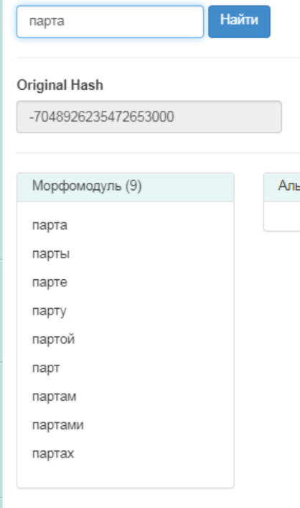 | 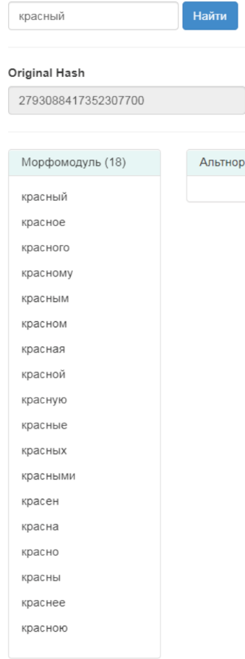 | 